ASSUNTO :. SOLICITO AO EXMO SENHOR PREFEITO MUNICIPAL GUSTAVO STUPP, PARA QUE JUNTO AO DEPARTAMENTO COMPETENTE , REALIZE TROCA DA PLACA DE IDENTIFICAÇÃO NA RUA JAMIL ANDRE, PARQUE DO ESTADO II.

DESPACHO

SALA DAS SESSÕES ____/____/_____

PRESIDENTE DA MESA

INDICAÇÃO Nº DE 2013

SENHOR PRESIDENTE,
SENHORES VEREADORES,

INDICO ao Exmo Senhor Prefeito Municipal para que junto ao Departamento competente que realize Troca da placa de identificação da Rua Jamil Andre no Parque do Estado II, a mesma encontra-se ilegível, dificultando sua localização, aproveito para indicar que se faça verificação das demais para ser feito a substituição quando necessário.
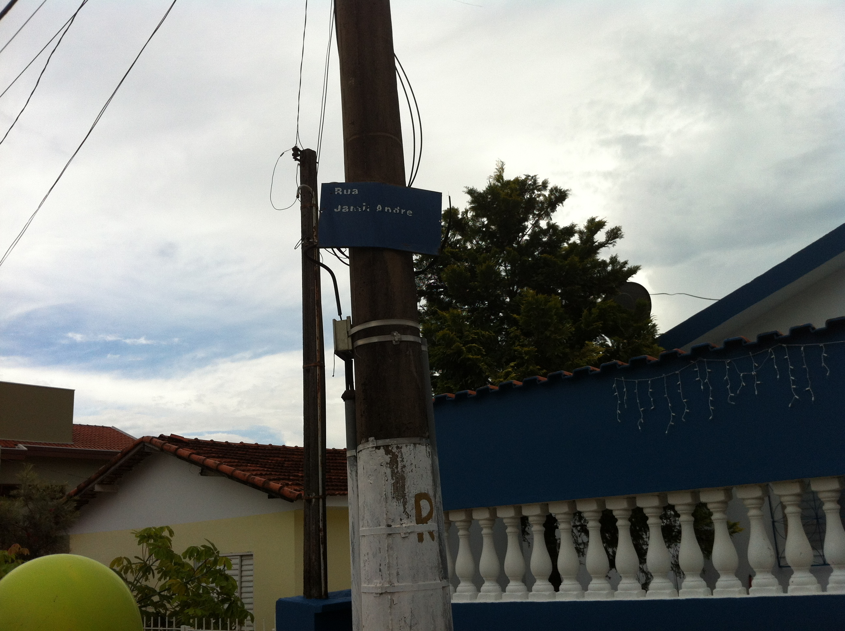

SALA DAS SESSÕES “VEREADOR SANTO RÓTOLLI”, aos 10 de Janeiro de 2013

VEREADOR LUIS ROBERTO TAVARES

